**Annee 2019-2020**

**RAPPORT DE PROJET**

**PROJET DE RÉSERVATION DE BILLETS D’AVION EN LIGNE**

**Projet réalisé par :**

* **MEHDI BENREFAD**
* **ISMAIL LARHCHIM**
* **YAHYA CHIBANE**

### Projet encadré par :

### Monsieur SAID EL KAFHALI

**SOMMAIRE :**

**I-INTRODUCTION**

**II-BESOINS ET OBJECTIFS DU PROJET**

### Les objectifs techniques

### Les délais

### III-GÉSTION DE PROJET

### L’ÉQUIPE

### DESCRIPTION DU PROJET DU POINT DE VUE EXTERNE

### LA PLANIFICATION DE PROJET ET LES OUTILS DE GESTION

### Cahier des charges

### b. Diagramme de classes

### c. Diagramme de cas d’utilisation

### d. Diagramme de séquence

### IV-DÉVELOPPEMENT TÉCHNIQUE

### 1-LA STRATEGIE

### 2-LES SOLUTIONS LOGICIELLES

### V-BILAN DU PROJET

### VI-OUTILS INFORMATIQUES

**I-INTRODUCTION:**

Dans le cadre de notre première année du cycle d’ingénieur en génie informatique au sein de la faculté de sciences et techniques, il nous ait proposé un projet nous permettant de mettre en pratique nos connaissances et nos compétences professionnelles au travers d’un cahier des charges ayant pour finalité, en accords avec nos intérêts professionnels, la conception et le développement d’une application informatique qui gère la Réservation de billets d’avions en ligne.

### Ayant une passion commune pour les nouvelles technologies d’information et de communication, notre groupe composé de 3 personnes, MEHDI BENREFAD, ISMAIL LARHCHIM et YAHYA CHIBANE a saisi l’opportunité d’exploiter cet intérêt commun pour soumettre l’ébauche d’un projet personnel innovant à Monsieur SAID EL KAFHALI notre Professeur de Programmation Orientée Objet en Java à la Faculté des Sciences et Techniques, Université Hassan 1er, Settat, Maroc.

### II- BESOINS ET OBJECTIFS DU PROJET

### a. Les objectifs techniques

### Étant pour le moment dans un projet universitaire limité en moyens et en temps, nous avons décidé de restreindre notre projet java, en sélectionnant les solutions à développer parmi toutes les possibilités permises. Ainsi, nous avons projeté dans un premier temps de mettre en place une base de données qui sera le cerveau du système, ainsi que des interfaces graphiques qui vont nous permettre de communiquer avec le client. Et entre ces deux dernières (base de donnée et interface graphique) on aura du code java structuré en classes, ce code va jouer le rôle des canaux intermédiaire entre le client (interface graphique) et le serveur (la base de données).

### b. Les délais

### Le projet débute le vendredi 15 Mai et s’achève le lundi 15 Juin, soit un peu plus de deux mois. Afin de terminer ce projet ambitieux à temps, il est important de correctement le gérer et de le tenir à jour grâce aux outils de gestion adéquats. Dans cette optique, nous utilisons des outils autant présents dans le domaine universitaire que dans le monde du travail.

### III-GÉSTION DU PROJET

### L’ÉQUIPE

### Notre équipe de projet est composée de :

## MEHDI BENREFAD, Élève Ingénieur en Génie Informatique

## ISMAIL LARHCHIM Élève Ingénieur en Génie Informatique

## YAHYA CHIBANE Élève Ingénieur en Génie Informatique

### Nos diverses expériences professionnelles et personnelles au cours de ces années d’études, nous ont permis d’aiguiser notre curiosité et de nous ouvrir à d’autres domaines et technologies. Nos centres d’intérêts, souvent abordés au cours de nos discussions quotidiennes, nous ont rassemblés cette année autour d’un projet informatique, faisant intervenir nos connaissances en développement JAVA.

### 2.DESCRIPTION DU PROJET DU POINT DE VUE EXTERNE

### Notre projet se subdivise en deux grandes partie une partie administrateur et une partie client :

### La partie client :

### Apres avoir ouvert de l’application le client a deux choix(deux boutons a cliquer), il peut se connecter s’il a déjà un compte existant.

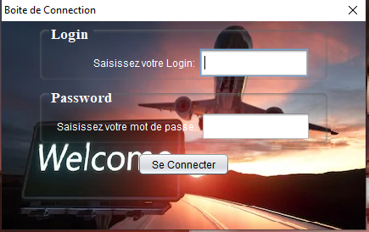

### Sinon il peut créer un nouveau compte d’utilisateur.

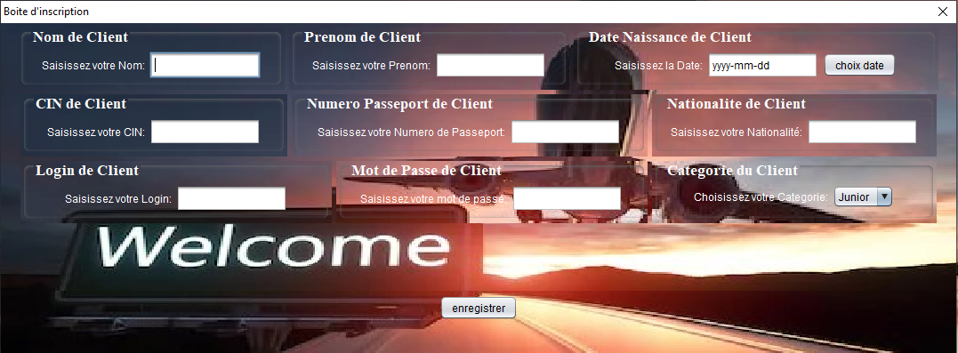

### après sa connexion l utilisateur dois entrer une date dont il veut voyager.

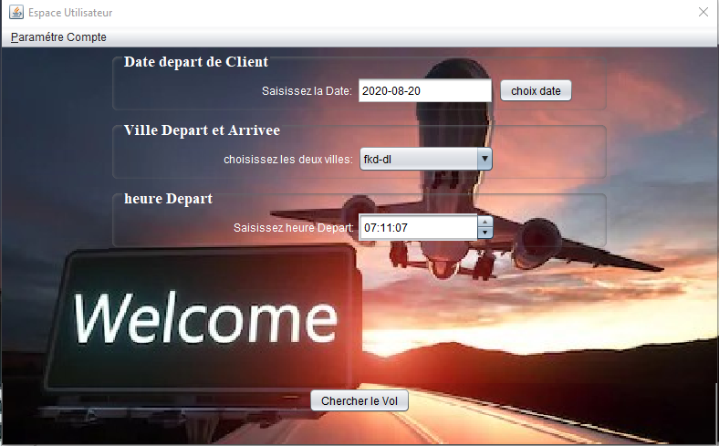

### Cette recherche va retourner le vol souhaité ou bien la liste des vols les plus proches.

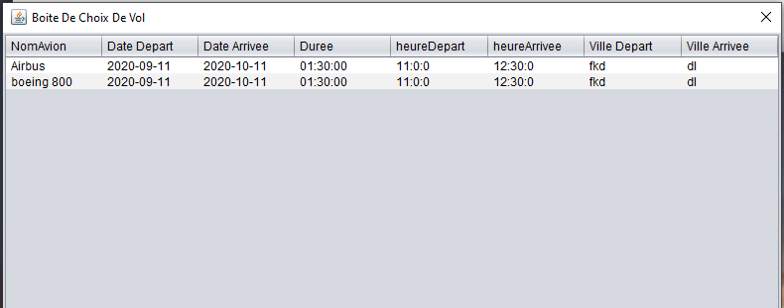

### Maintenant notre utilisateur n’a qu’à choisir son vol.

### De plus ce dernier peut modifier ses informations fournies lors de l’inscription, supprimer une réservation, consulter sa liste de billets, et se déconnecter, tout cela dans l’icône paramètres du compte tout à gauche du menu bar.

### La partie administrateur

### L’administrateur lui aussi a un compte personnel pour se connecter mais son compte est totalement diffèrent à celui du client,

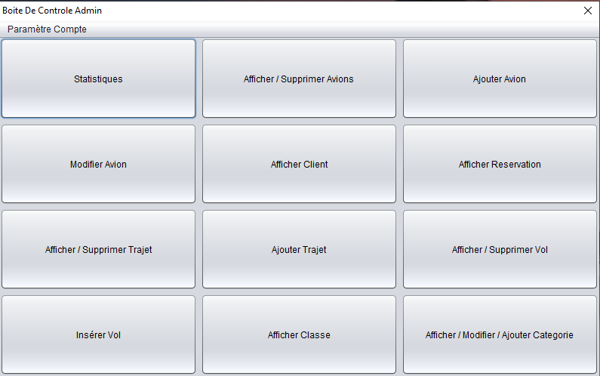

### Il peut recevoir des statistiques, afficher ou supprimer un avion ou un vol, afficher la liste des clients, et autres fonctionnalités listées dans la grille de l’image au-dessus du texte.

### 3.LA PLANIFICATION DE PROJET ET LES OUTILS DE GESTION

### Pour accompagner le développement du projet dès le stade d’ébauche, un cours de gestion de projet a rapidement été mis en place. Ce cours introduit la méthodologie à suivre et les outils nécessaires au bon déroulement d’un projet. Étant dans une dimension ingénieur, cette gestion est d’autant plus importante que le respect des délais, des coûts et de la performance est essentiel dans la conception d’un système complexe. La gestion de projet permet d’autre part de distribuer les travaux à réaliser entre les membres de l’équipe mais également de créer une base de référence permettant de surveiller les écarts et l’évolution du projet afin d’assurer sa continuité.

### Cahier des charges

### Décrivant l’ensemble des conditions attachées à l’exécution du projet, le cahier des charges nous a permis dans un premier temps, de définir le contexte, les enjeux, les objectifs techniques ainsi que les livrables et les axes de développement envisagés. En organisant nos idées, nous avons ainsi pu vérifier la concordance et la faisabilité de notre projet.

### Diagramme de classes

### Voici un diagramme qui illustre la structure globale de notre application qui contient 6 classes reliées entre elles, on a :

### La classe Admin est liée à la classe Vol par la relation gérer, un Admin peut gérer 1 ou plusieurs Vols, mais un Vol ne peut être géré que par un sel Admin.

### La classe Avion est liée à la classe Vol par la relation d’agrégation effectuer, un Avion peut effectuer 1 ou plusieurs Vols, mais un Vol ne peut être effectué que par un seul Avion.

### La classe Réservation est liée à la classe Vol par la relation concerner, une Réservation peut concerner 1 Vol unique, mais un Vol peut être lié à plusieurs réservations.

### La classe Trajet est liée à la classe Vol par la relation opte pour, un Trajet peut être lié plusieurs Vols, mais un Vol peut opter que pour un Trajet unique.

### La classe Client est liée à la classe Vol par la relation d’agrégation choisir vol, un Client peut choisir 1 ou plusieurs Vols, et un Vol peut être choisis par un ou plusieurs Clients.

### La classe Client est liée à la classe Réservation par la relation effectuer, un Client peut effectuer une ou plusieurs Réservations, mais une Réservation ne peut être effectuée que par un seul Client.

### Projet Reservation Billets Avions

### Diagramme de cas d’utilisation (Client)

### 

### Diagramme cas d’utilisation (Administrateur)

### IV-DÉVELOPPEMENT TECHNIQUE

### 1-La Stratégie

### Ce projet étant personnel, notre première mission fut de définir nous-mêmes une stratégie prévisionnelle ainsi que les objectifs à atteindre. Bien entendu, cette stratégie a évoluée au cours du temps afin de satisfaire nos exigences, mais aussi les contraintes auxquelles nous avons fait face. Nous avons ainsi tissé notre réflexion, avec pour fil conducteur la relation entre l'utilisateur et la Base de données. Tout d'abord l'utilisateur : même si celui-ci ne fait pas partie à proprement parler du développement technique, il est primordial d'identifier le public concerné. Quel est le profil de l'utilisateur type ? Voilà le fondement de notre réflexion. Nous avons finalement privilégié une clientèle novice en développant une solution facile d'utilisation, la plus intuitive possible. À la manière d'une interface homme-machine, l’interface graphique de notre application permet d'interagir avec le système, sans nécessiter de connaissances pointues de la part de l'utilisateur pour être configuré et utilisé. Cette application inclut aussi une vue d'ensemble du système (partie administrateur), comme les outils de gestion de la base de données et les pages de configuration.

### 2-LES SOLUTIONS LOGICIELLES

### JAVA :

### Java est une technique informatique développée initialement par Sun Microsystems puis acquise par Oracle suite au rachat de l'entreprise. Défini à l'origine comme un langage de programmation

### 

### JAVA SWING :

### Swing est une bibliothèque graphique pour le langage de programmation Java, faisant partie du package Java Foundation Classes, inclus dans J2SE. Swing constitue l'une des principales évolutions apportées par Java 2 par rapport aux versions antérieures

### SQL :

### SQL est un langage informatique normalisé servant à exploiter des bases de données relationnelles. La partie langage de manipulation des données de SQL permet de rechercher, d'ajouter, de modifier ou de supprimer des données dans les bases de données relationnelles.

### UML :

### Le Langage de Modélisation Unifié, de l'anglais Unified Modeling Language, est un langage de modélisation graphique à base de pictogrammes conçu pour fournir une méthode normalisée pour visualiser la conception d'un système. Il est couramment utilisé en développement logiciel et en conception orientée objet.

### V-BILAN DU PROJET :

### Cette année, nous avons pris les devants en proposant notre propre vision du projet. Pour la première fois, nous avons mené une étude conventionnelle de notre application. En imaginant ce projet, nous avions en tête quelques bases et méthodes scolaires concernant l’élaboration des diagrammes de classes et les diagrammes de tables, mais nous ne connaissions pas vraiment comment réaliser ces diagrammes, ce qui nous a poussé à faire des recherche pour enrichir nos connaissances. En maitrisant le projet dans sa globalité, nous avons eu un aperçu complet du processus de développement de notre application. D'autre part, ce projet a cette particularité de lier une base de données MySQL à une application Java. Cette pluridisciplinarité fut un obstacle que nous avons surmonté grâce aux compétences multiples et à la polyvalence de notre équipe. Cette plurivalence a notamment été mise à profit dans l'attribution des tâches afin que chacun tire parti de ses accomplissements. Enfin, les temps impartis à la réalisation du système furent bref et il a fallu faire preuve de flexibilité et de persévérance, parfois pour respecter les délais, parfois pour respecter les contraintes technologiques imposées par le projet. Somme toute, nous avons retrouvé lors de ce mois, les compétences, les contraintes mais aussi notre excitation.

### VI-OUTILS INFORMATIQUES:

### 

### téléchargement (1)

### Eclipse est l'environnement de développement (spécialisé pour le langage Java) qui sera utilisé dans ce projet. Le choix d'Eclipse repose essentiellement sur sa gratuité, sa facilité d'utilisation, sa puissance de développement et surtout ses nombreux plugins (bibliothèques additives).

### téléchargement

### Le SGBD MySQL est supporté par un large éventail d'outils. MySQL est surtout installé pour les applications Web, ce SGBD est solide et utilisé par de grands groupes spécialisés dans l'Internet. Plusieurs pilotes natifs de type 4 sont disponibles pour MySQL et sont conseillés pour une utilisation en Java.



### PhpMyAdmin est une application Web de gestion pour les systèmes de gestion de base de données MySQL réalisée principalement en PHP et distribuée sous licence GNU GPL.

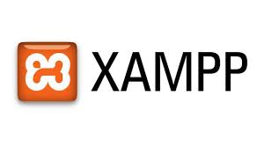

### XAMPP est un ensemble de logiciels permettant de mettre en place un serveur Web local, un serveur FTP et un serveur de messagerie électronique. Il s'agit d'une distribution de logiciels libres offrant une bonne souplesse d'utilisation, réputée pour son installation simple et rapide.

### 100

### Lucidchart est une plateforme de collaboration en ligne, basée sur le Cloud, permettant la création de diagrammes et la visualisation de données, et autres schémas conceptuels.

### PROJET DE RÉSERVATION DE BILLETS D’AVION EN LIGNE

### Projet réalisé par : MEHDI BENREFAD

### ISMAIL LARHCHIM

### YAHYA CHIBANE

### Projet encadré par : Monsieur SAID EL KAFHALI

### Résumé :

### Ce rapport relate la conception d’une application, ayant pour but l’automatisation des réservations des billets d’avion, avec des comptes d’utilisateurs sécurisés par un pot de passe. La création d’une solution informatisée de ces réservations. Par l’intermédiaire d’une interface graphique, l’utilisateur gère son compte dont il peut modifier ses informations ajouter et supprimer des réservations de son panier, en générant des requêtes SQL depuis des boutons et des champs a remplir dans l’interface graphique. Une fois lancée la requête modifie les informations dans la base de données, le système est capable d’interagir avec l’environnement de façon autonome, de prendre des initiatives et de garantir le bien-être et la quiétude exigée par l’usager, de plus cette application contient un espace administrateur pour administrer et bien gérer la base de données.